Официально не трудоустроено 22.9 % занятых украинцев
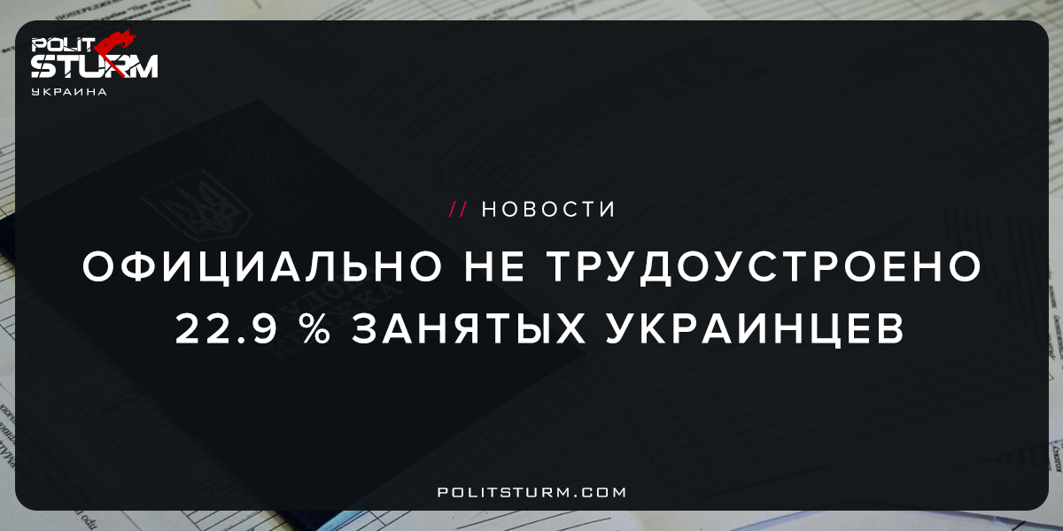

Оригинальная статья
2018-04-03
1 мин. на чтение

По данным Госстата Украины, в 2017 году количество неформально занятых граждан Украины составило 3 млн 695,6 тысяч человек (22,9 % от общего числа занятых). Из них женщин 41% , число не зарегистрированных рабочих от общего числа в городах составляет 15%, а деревнях порядка 40%.
И так больше трех с половиной миллионов человек в Украине, занимаясь трудом, не имеют гарантий и прав, которые должен иметь трудящийся. Украинское правительство не делает ничего, чтобы покончить с черным рынком труда, хотя проблема висит уже много лет; более того, власть идет навстречу такой практике, просто предлагая рабочему «купить» стаж (месяц стажа стоит 1408 гривен). Такой подход позволит получить пенсию работающим неофициально, но то, что права рабочего на пенсии не заканчиваются, буржуазное чиновничество знать не хочет. Также понятно, что большая часть неофициально работающих занята на низкоквалифицированных работах с не самой высокой оплатой труда и дополнительная трата в 1408 гривен в месяц для них весьма значительна, из чего следует, что даже этим «благом» трудящиеся будут пользоваться не часто.
Источники: 1, 2

Оригинальная статья

